GD2059 | 190 000 € H.A.I.  Honoraires d'Agence Inclus à la charge de l'acquéreur : 0  Soit 180 000 € Honoraires d'Agence exclus

Détails |  | GOURDON - Bel appartement avec jardin proche commerces  Région GOURDON
SITUATION DU BIEN:  - Centre-Ville  1ER ÉTAGE:  - Appartement  - Buanderie extérieure de 1,65 m²  - Chambre 10,9 m² avec dressing et salle d'eau, en 1/2 niveau sup/ palier de 1,8 m², chambre de 11 m²  - Cuisine 13 m²  - dégagement 6,3 m²  - Salle de bains wc de 6 m² en 1/2 niveau sup  - Séjour 30 m²  - Terrasse couverte de 28 m² avec accès direct centre ville  - WC 1,4 m²  DPE:  - Consommation énergétique (en énergie primaire): 135 KWHep/m²an C  - Emission de gaz à effet de serre: 4 Kgco2/m²an A  - Date de réalisation DPE 13/09/2022  CHAUFFAGE:  - bois poêle à granulés de marque Morvan  EQUIPEMENTS DIVERS:  - Double vitrage  - Tout à l'égout  FENÊTRES:  - Bois  - Double vitrage  SERVICES:  - Commerces  - Ecole  - Gare  - Hôpital  TERRAIN:  - Arboré  - Jardin  OPTIONS WEB:  - Coup de Coeur  - Nouveauté  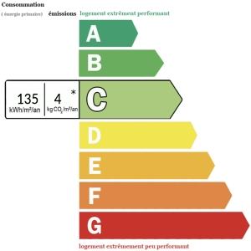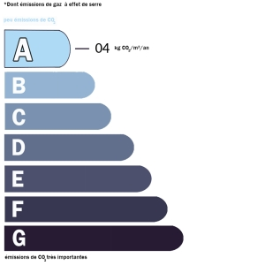 |  | Gourdon - Proche de tous commerces, emplacement privilégié pour ce bel appartement ayant la chance de disposer d'un agréable jardin arboré et de lumineux espaces de vie - 81 m² habitables dont spacieux séjour et 2 chambres avec salles d'eau - Accès direct en plain-pied.  Chauffage par poêle granulés de marque Morvan. Double vitrage. Tout-à-l'égout.  Possibilité d'acquérir en niveau supérieur un appartement à rénover.  Les informations sur les risques auxquels ce bien est exposé sont disponibles sur le site Géorisques www.georisques.gouv.fr  Surface habitable : 81 m² Surface terrain : 140 m² Nombre de chambres : 2 Surface du séjour : 35 m²  Etat : Très bon Année de construction : 1850 Style : Pierre Taxe Fonc. : Chauffage : Insert

PLEIN SUD  l'agence immo  2 place Doussot - 46200 SOUILLAC  www.pleinsudimmo.fr  contact@pleinsudimmo.fr - 06 24 22 26 21  Rcs Cahors 807 882 477 Carte pro n° PCI 4601 2018 000 023 899 délivrée par la CCI du Lot |  |  | 
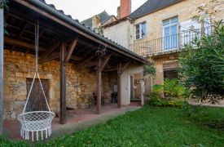 |  | 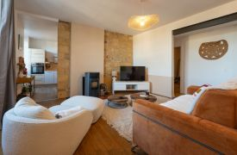
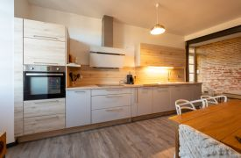 |  | 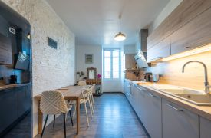
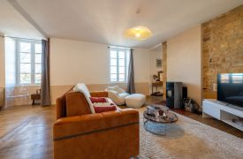 |  | 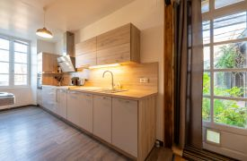
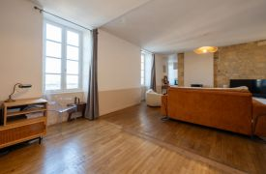 |  | 